АССОЦИАЦИЯ НАЛОГОВЫХ КОНСУЛЬТАНТОВ

Центр налогового администрирования и ФинансоВого управлени Российской академии народного хозяйства и государственной службы
при президенет российской федерации
19 ноября 2019 г.
КРУГЛЫЙ СТОЛ
«НАЛОГОВАЯ ВЫГОДА СКВОЗЬ ПРИЗМУ СТАТЬИ 54.1
НАЛОГОВОГО КОДЕКСА РОССИЙСКОЙ ФЕДЕРАЦИИ»

Программа
Место проведения:
Москва, Деловой центр «Москва», ул. Охотный ряд, дом 2
Время проведения:
с 11.00 - до 12.30
Встреча и регистрация участников
с 10.20 - до 11.00

г. Москва
КРУГЛЫЙ СТОЛ
«НАЛОГОВАЯ ВЫГОДА СКВОЗЬ ПРИЗМУ СТАТЬИ 54.1
НАЛОГОВОГО КОДЕКСА РОССИЙСКОЙ ФЕДЕРАЦИИ»

Эпиграф:
«Налоги как таковые не зло для налогоплательщика. Нести чужое налоговое бремя – вот это - зло». Владимир Саськов, Ассоциация налоговых консультантов

Цели и задачи круглого стола:
Налоговое планирование, управление налоговыми активами, равно как и оптимизация налоговой нагрузки тесно соприкасаются с формированием налоговой выгоды. При этом, необоснованная налоговая выгода влечет за собой существенные риски, как финансовые, административные так и уголовные.
Проводимый круглый стол поднимает одну из острейших современных проблем налоговых правоотношений – проблемы признания налоговой оптимизации – формой получения необоснованной налоговой выгоды.
В рамках круглого стола планируется обсуждение актуальных форм и методов установления налоговыми органами необоснованной налоговой выгоды, а также перспективы развития механизмов профилактики и пресечения получения необоснованной налоговой выгоды.
Участники круглого стола смогут от первоисточника узнать современный взгляд ФНС России на проблему налоговой выгоды в современной налоговой системе.

Отдельные вопросы для обсуждения:
- актуальный взгляд ФНС России на суть необоснованной налоговой выгоды, в чем она выражается?
- справедливость оценки объема необоснованной налоговой выгоды, равна ли она реальным потерям бюджета?
- современная логика налогового контроля, как доказать свою налоговую добросовестность?
- определение налогового бенефициара – продавец или покупатель?
- применение положений статьи 54.1 НК РФ в рамках контроля трансграничных сделок;
- перспективы развития информационных технологий налогового контроля;
- что ожидать от развития технологии АСК НДС?

Модератор круглого стола:
Саськов Владимир Александрович - Директор Ассоциации налоговых консультантов

Целевая аудитория круглого стола:
Научно-академическое сообщество, практикующие налоговые консультанты и специалисты в области налогообложения, бизнес-сообщество, органы государственной власти.

Информационная Поддержка:
Интерфакс, Журнал «Налоговая политика и практика», Финансовая газета, ООО «Международная консалтинговая группа», Фонд науки и образования, группа компаний «Аудит-Вела»

СПИКЕР
Заместитель Руководителя ФНС России – Егоров Даниил Вячеславович: «Практика применения налоговыми органами статьи 54.1 в контрольной работе. Перспективы развития технологии налогового контроля».

ЭКСПЕРТЫ КРУГЛОГО СТОЛА

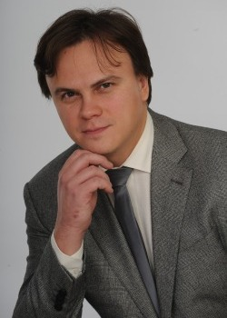 Директор по развитию бизнеса Службы финансовой и экономической информации, Группа «Интерфакс» - Артем Олегович Перегудов.

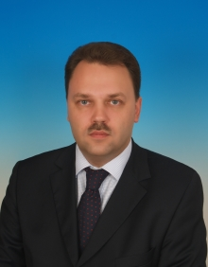 Председатель Исполнительного комитета Российского союза налогоплательщиков, член Общественной палаты России – Кирьянов Артем Юрьевич.
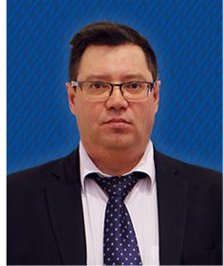 Директор Ассоциации налоговых консультантов – Саськов Владимир Александрович.
Формат круглого стола предполагает активную дискуссию спикеров, экспертов и участников мероприятия.

